« Si je pouvais, ma Mie,
Dit le Soleil à la Lune attendrie,
T’offrir le cœur des Hommes,
Je les mettrais dans ces étoiles
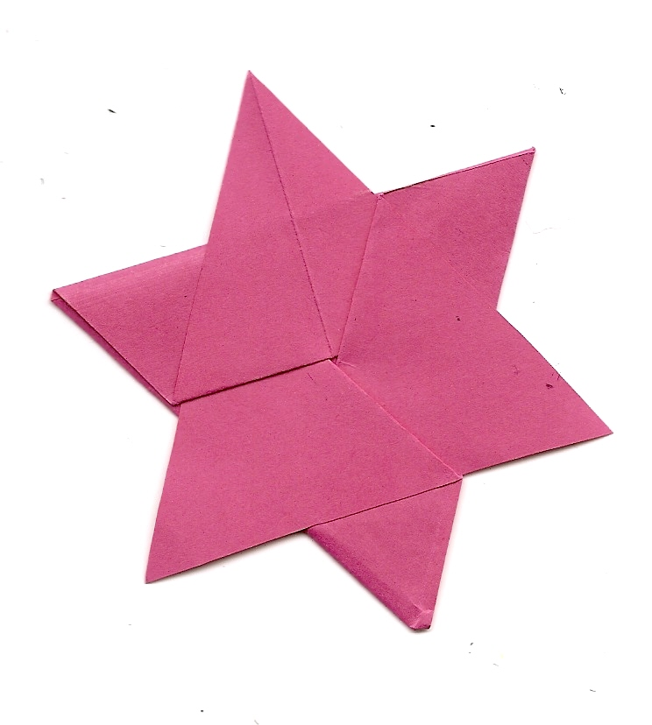
Et j’en ferai un bouquet…. »

« Que grand merci, dit la Lune,
Il y a trop longtemps
Qu’ils m’importunent !
Mets plutôt dans le cœur
De chaque Homme
Le secret d’une étoile
Et fais-en un bouquet ! »

Fabrique toi-même cette étoile à « message ».
Suis les étapes de la fiche technique.

MATERIEL : une feuille de papier canson 29 cm x 32 cm (une couleur de ton choix)
une règle graduée
un crayon à papier
une gomme
15 cm
des crayons feutres

LES ETAPES DE LA REALISATION

1 – Dans la feuille de canson, TRACER un carré de 15 cm de côté.
2 - PLIER le carré en deux (ligne grise).

3 – OUVRIR le carré plié, le pli en position verticale.
4 – POSER le carré à plat sur la table.
5 - A l’aide de la règle graduée, MESURER 15 cm de chaque côté du pli,
(ligne grise) puis RELIER les 2 lignes tracées pour FORMER un triangle.
6 – DECOUPER le triangle obtenu.

7 - POSER le triangle sur la table, la pointe en bas.
8 - REPLIER la pointe du triangle jusqu’en haut, sur le pli.
9 - RABATTRE cette pointe vers le bas, de manière à ce qu’elle dépasse
de 2 cm environ.
10 – PROCEDER de la même manière pour les 2 autres pointes.
11 - OUVRIR complètement les branches repliées.
12 – ECRIRE le message à l’intérieur.
13 – REPLIER les branches en les entrelaçant.

